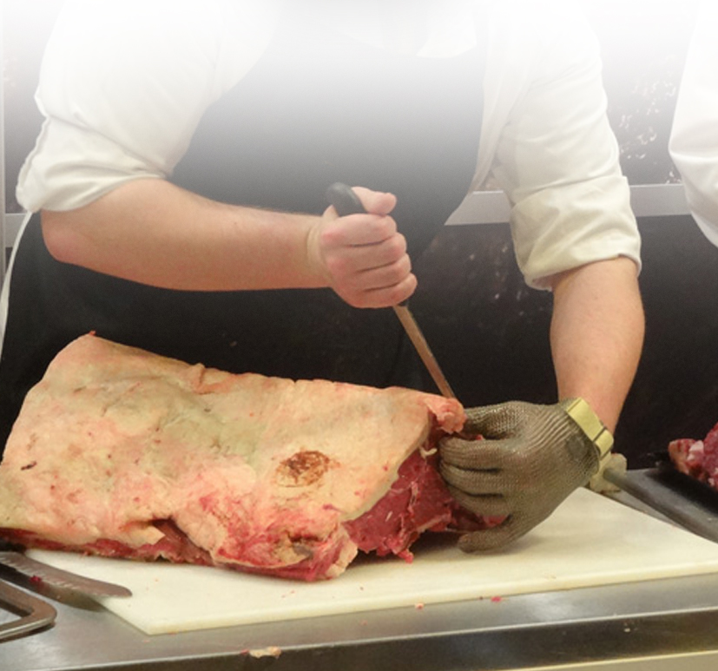
KASAPLAR İÇİN KONTROL LİSTESİ

Konu Başlığı | Kontrol Listesi | Evet | Hayır | Alınması Gereken Önlem | Sorumlu Kişi | Tamamlanacağı Tarih
GENEL | Zemin kayma veya düşmeyi önleyecek şekilde uygun malzeme ile kaplı ve iç zeminler düzenli olarak kontrol ediliyor mu?
 | Zeminde çökme, erime vb. deformasyonlar giderilmiş mi?
 | Temizlikten sorumlu kişi/kişiler belirlenmiş mi?
 | Çalışanlar temizlik malzemelerini nasıl kullanacakları konusunda bilgilendirilmiş mi?
 | Temizlik yapılan alanda kaymayı önlemek için gerekli tedbirler alınmış mı?
 | Tüm alanlar düzenli olarak havalandırılıyor mu?
 | İklimlendirme cihazlarının kontrolleri düzenli aralıklarla yapılıyor mu?
 | Kasap dükkanı içerisindeki sıcaklık, nem ve koku, rahatsızlık vermeyecek düzeyde tutuluyor mu?
 | Tüm alanlarda yeterli aydınlatma bulunuyor ve aydınlatmaların çalışır halde olması sağlanıyor mu?
 | İlgili kişilere uygun iş kıyafeti ve kişisel koruyucu donanım temin ediliyor ve kullanılması sağlanıyor mu?
 | Çalışanlar, soğuk hava deposunda buzlanmaya dikkat etmeleri ve buzlanma görüldüğünde giderilmesi konusunda bilgilendirilmiş mi?
 | Bütün bölümlerdeki yerler, günde bir kaç defa temizleniyor mu?
 | Kasap dükkanı içerisindeki çalışma alanlarında sigara içilmesi yasaklanmış ve çalışanlar bu konuda bilgilendirilmiş mi?
TERTİP - DÜZEN | Çalışanlar, işlerini bitirdikten sonra bütün malzemeleri yerlerine yerleştiriyorlar mı?
 | İşyerinde kullanılan kablolu aletler takılma veya düşmeyi önleyecek şekilde bulunduruluyor mu?
 | Çalışma ortamı, çalışanların faaliyetlerini kısıtlamayacak şekilde tasarlanmış ve uygulanmış mı?. |  |  | .
 | Bütün makinaların etrafında çalışma için yeterli alan bulunuyor mu?
ELEKTRİK | Kaçak akım rölesi ana elektrik hattına bağlanmış mı?
 | Tüm sigortaların korunaklı yerlerde olması sağlanmış mı?
 | Sabit kurulumlar ve tesisatın, düzenli şekilde yetkili kişiler tarafından bakımı yapılıyor mu?
 | Açıkta kablo bulunmamakta, prizlerin sağlamlığı düzenli olarak kontrol edilmekte mi?
 | Elektrikli ekipmanlar düzenli olarak kontrol edilmekte, bozuk veya arızalı ekipmanların kullanımı engellenmekte mi?
 | Elektrik/sigorta kutuları kilitlenmiş, yetkisiz kişilerin erişimleri önlenmiş mi?
MAKİNALAR (Kesiciler, doğrayıcılar, kıyma makinaları, şerit testereler) | Kesici veya delici nitelikteki alet veya ekipmanlar açıkta bulundurulmamakta, koruyucu içerisinde muhafaza edilmekte mi?
 | Bütün makinalarda uyarı işaretleri bulunuyor mu?
 | Kesici veya delici alet veya ekipmanlar uygun aralıklarla, kullanım öncesi ve sonrasında kontrol ediliyor mu?
 | Bu tür alet veya ekipmanlar kullanıldıktan sonra yerlerine kaldırılmakta ve yetkisiz kişilerin kullanımı engellenmekte mi?
 | Bu tür alet veya ekipmanlar tasarım amaçlarına uygun yönde kullanılıyor mu?
 | Çalışanların kesici ve/veya delici nitelikteki alet ve ekipmanlardan zarar görmemeleri için uygun nitelikte eldiven ve önlükler temin edilmekte mi?
 | İçerisinde dönen aksamları bulunan elektrikli aletler ile yapılan çalışmalar sırasında gerekli önlemler alınıyor mu?
HİJYEN | Çöpler sızdırmayacak şekilde sağlam torbalara toplanmakta ve ağızları bağlı olarak bulundurulmakta mı?
 | Atıklar düzenli olarak ve uygun şekilde toplanıyor mu?
 | Çöp kutuları, her boşaltmadan sonra dezenfekte ediliyor mu?
 | Et artıkları ve kanın yere dökülmesi engelleniyor mu?
 | Düzenli olarak haşere kontrolü yapılıyor mu?
 | Sterilizasyon amaçlı kullanılan araç ve malzemelerin kullanım talimatları hazırlanmış mı?
 | Çalışma esnasında kullanılan aletler, kullanım sonunda uygun şekilde temizleniyor mu?
 | Tüm alet ve gereçlerin kullanımında gerekli hijyen şartları sağlanıyor mu?
ACİL DURUMLAR | Acil durumlar ile ilgili iletişime geçilecek telefon numaraları (yangın, ambulans, polis vb.) görünür yerlere asılmış mı?
 | Yeterli sayıda yangın söndürücü mevcut ve son kullanma tarihleri ve basınçları kontrol ediliyor mu?
 | İçerisinde yeterli malzeme bulunan ilkyardım dolabı bulunuyor mu?
 | Kapı ve kaçış yollarını gösteren acil durum levhaları uygun yerlere yerleştirilmiş mi?
ELLE TAŞIMA | Elle taşınamayacak kadar ağır yüklerin çalışanlarca kaldırılması engelleniyor mu?
 | Yüklerin elle taşınmasından doğabilecek kas iskelet sistemi rahatsızlıkları ile yükleri doğru ve güvenli kaldırma konusunda çalışanlar bilgilendirilmiş mi?
 | Sırt ve bel incinmesi riski oluşturabilecek yüklerin itilmesini ya da çekilmesini sağlayacak uygun taşıma araçları sağlanıyor mu?
ERGONOMİ VE MONOTON ÇALIŞMA | Çalışanların uzun süre aynı pozisyonda veya fiziksel anlamda zorlayıcı çalışmaları (ağır yük kaldırma dahil) engelleniyor mu?
 | Çalışanlar uygun ve kaymaz ayakkabılar giyiyor mu?
 | Fazlaca yukarıya uzanmayı veya aşağıya eğilmeyi gerektiren işlerde çalışanların uzun süre hareketsiz aynı pozisyonda kalması engelleniyor mu?
 | Çalışma sırasındaki duruş pozisyonları ve çalışma şekilleri ile ilgili ergonomi prensipleri dikkate alınıyor mu?
KAZALAR VE HASTALIKLAR | Çalışanların işe giriş ve periyodik muayeneleri yaptırılıyor mu?
 | İş kazaları ve meslek hastalıkları vakaları Sosyal Güvenlik Kurumuna rapor ediliyor mu?
 | Çalışanların karşı karşıya kaldıkları önceden olmuş kazalar veya işe bağlı hastalıklar incelenerek yeniden meydana gelmeleri önleniyor mu?
EĞİTİM VE BİLGİLENDİRME | Çalışanlara (çıraklar ve genç çalışanlar da dahil olmak üzere) genel iş sağlığı ve güvenliği eğitimi verilmiş mi?
 | Çalışanlar, yaptıkları iş konusunda eğitilmiş ve yönlendirilmiş mi?
 | Çalışanlar kullanılan araç ve gereçlerin güvenli kullanımı ve bakımı konusunda eğitilmiş mi?
 | Çalışanlar, özellikle kas iskelet sistemi hastalıklarından korunma konusunda bilgilendirilmiş mi?
 | Çalışanlar kesilmelerden, delinmelerden dolayı oluşan yaralara hangi durumda ve kim tarafından müdahale edileceği konusunda bilgilendirilmiş mi?
 | Çıraklar makinaların nasıl kullanılacağı ve temizleneceği konusunda bilgilendirilmiş mi?
 | Eğitim ve bilgilendirme ile ilgili belgeler kayıt altına alınmakta ve kayıtlar uygun şekilde muhafaza edilmekte mi?

* Bu kontrol listesi, 6331 sayılı Kanunun “İşverenin genel yükümlülüğü” başlıklı 4 üncü maddesi birinci fıkrasının (c) bendi uyarınca işverenlerin yapmak/yaptırmak ile yükümlü oldukları risk değerlendirmesi
çalışması yerine geçmez ancak çalışma ortamının iyileştirilmesine yönelik adımlar içerir.

